Универзитет у Крагујевцу
Факултет педагошких наука у Јагодини
Предмет: | МЕТОДИЧКИ ПРАКТИКУМ ЛИКОВНЕ КУЛТУРЕ
Тип обрасца: | Писана припрема за час ликовне културе
Смер: | ОАС Учитељ
Година студија: | III
Школска година: | 2022/2023.

 |  | ОПШТИ ПОДАЦИ
Име и презиме предавача: |  | Марија Симић / Николета Рогавац / Јелена Дамљановић
Број индекса: |  | 2020/0001 / 2020/0008 / 2020/0027
Назив основне школе:
Датум реализације часа:
Разред и одељење: |  | III
Час по реду:
Трајање часа: |  | 90 минута
 |  | ОПШТИ МЕТОДИЧКИ ПОДАЦИ
Назив наставне теме: |  | Коришћење разних материјала за компоновање
Назив наставне јединице: |  | Коришћење разних материјала за компоновање тродимензионалних облика
Претходна наст. јединица: |  | Равнотежа и симетрија
Наредна наст. јединица: |  | Орнамент
Ликовна тема: |  | Летелица за суперхероје
Ликовна техника: |  | Асамблаж
Прибор и материјали: |  | картон, лепљиви разнобојни папири, сунђери, разне тканине, стикери, дугмад,цевке, фломастери, жица
Кључни појмови: |  | композиција,тродимензионални облици, асамблаж, материјали
Тип наставног часа: |  | Обрада новог градива
Циљ часа: |  | Оспособљавање ученика за уочавање и коришћење разноврсног материјала за ликовно изражавање.
Исходи: |  | Ученик/ица ће у складу са узрасним и индивидуалним карактеристикама моћи да:
- Општи ниво: |  | наведе материјале за коришћење технике асамблаж  користи ликовну технику асамблаж  објасни који је данашњи задатак
- Средњи ниво: |  | дефинише појам асамблаж  објасни појам композиције  правилно користи ликовну технику асамблаж
- Напредни ниво: |  | исказује сопствене ставове и мишљења о неком ликовном делу  на задату тему по сопственој идеји ствара оригинална ликовна решења  да самостално користи термине поменуте на часу
Облици наставног рада: |  | Фронтални облик, индивидуални облик рада
Наставне методе: |  | Монолошка, дијалошка, демонстративна, метода самосталних ученичких радова
Наставна средства: |  | визуелна ( презентација), аудитивна ( композиција у музици)
Место извођења: |  | Учионица
Хоризонтална и вертикална повезаност садржаја:
Хоризонтална повезаност садржаја:
 | Наставни предмет
1. | Српски језик | Корелација са Српским језиком се огледа у усвајању нових речи
2. | Страни језик | Корелација са Страним језиком остварује се у уводном делу часа када ученици гледају дати цртани о Бетмену који је на Енглеском језику.
3. | Математика | Садржаји из математике попут различитих геометријских облика који се користе приликом композиције
4. | Музичка култура | .Корелација са Музичком културом у главном делу часа када деца слушају музичку композоцију.
5. | Физичкo васпитање | /
6. | Свет око нас/  Природа и друштво | /
Вертикална повезаност садржаја:
Мотивациони садржај  У циљу мотивације за ученике су осмишљене следеће активности и садржаји: |  | Цртани филм о суперхероју Бетмену и његовом превозном средству;  Презентација са бројним уметничким делима и фотографијама
Коришћена литература:

 | СТРУКТУРА ЧАСА СА ВРЕМЕНСКОМ АРТИКУЛАЦИЈОМ
УВОДНИ ДЕО ЧАСА | Емоционална и интелектуална припрема ученика за рад (25′)
ГЛАВНИ ДЕО ЧАСА | Израда ученичких радова уз надгледање и усмеравање (55′)
ЗАВРШНИ ДЕО ЧАСА | Анализа добијених резултата и пружање повратне информације (10′)

ТОК ЧАСА
УВОДНИ ДЕО ЧАСА
- Час почињем разговором:
- Волите ли да гледате цртене филмове?
- Које цртане филмове волите да гледате?
- Које суперхероје знате?
- Опишите ми суперхероје, њихов изглед, особине, дела.

Сада ћу вам пустити један видео снимак (прилог1), односно цртани филм, који је сигурно већини познат - реч је о једном суперхероју. Ваш задатак је да обратите пажњу на то шта суперхерој у овом видеу користи као превозно средство.

- Који суперхерој је приказан у видеу?
- Шта он у видеу ради?
- Чиме се Бетмен вози? Опишите како то превозно средство изгледа.

Хајде да се подсетимо:

- Шта је то композиција? ( постоји композиција у музици и то је обично нека песма)
Одлично! То би била композиција у музици.
- Шта би представљала композиција у ликовној култури? ( то је када се више предмета заједно нађу на једном цртежу)
Тако је, композиција представља састав, склоп и спајање делова у целину. Композиција у ликовној уметности представља распоред ликовних елемената на уметничком делу ( или на ликовном делу).
Свака уметност користи неки свој језик за изражавање. Ликовна уметност користи ликовни језик којег чине ликовни елементи.
- Који ликовни елементи постоје? ( линија, облик, величина, текстура, валер, боја)
Ликовна техника којом ћете данас радити се зове – асамблаж. Асамблаж је сликарска техника која подразумева употребу различитих материјала и стварање тродимензионалне композиције од тих материјала. Радови рађени ликовном техником асамблаж заузимају место у простору. Ова техника се надовезује на ликовну технику колаж, па се дела настала коришћењем асамблажа могу назвати и просторним колажом. Асамблаж је настао почетком 20. века.
Показаћу вам сада пар уметничких дела, при чијој је изради коришћена техника асамблаж (прилог 2-6).

▬ Какви су облици представљени?
▬ Које материјале уочавате?

Да би уметник обликовао неко ликовно дело, он за то користи различите материјале и начине. Ти материјали и начини чине различите ликовне технике. Постоји више ликовних техника и свака од њих користи различите материјале за рад.

Ваш данашњи задатак биће да користећи ликовну технику асамблаж, урадите рад на ликовну тему „Летелица за суперхероје“.

Од материјала користићете различите материјале: картон, цевчице, тканину, разнобојни папир, фломастере, дугмад, жицу...

- Да ли је свима јасан задатак?
Уколико јесте настављам са радом, уколико није понављам упутство за рад.

„Желим вам срећан и успешан рад!“

ГЛАВНИ ДЕО ЧАСА
Ученици припремају прибор, материјал и започињу са радом.
Са циљем мотивације ученика за рад током главног дела часа, тихо, у позадини, пиштам муизичку композицију (прилог 7).
Ученицима је допуштено да се слободно крећу, комуницирају и сарађују саосталим ученицима, размењују идеје и материјале за рад. Ученике подстичем на кооперативни рад, сарадњу и међусобно слагање током рада.

Главни део часа остварујемо кроз три фазе обилажења, док ученици индивидуално раде.

- Прва фаза ликовног обилажења – формирање ликовних идеја
Посматрам ученике како бих стекла увид у то какав је њихов однос према теми и како су започели свој рад. Вршим прву колективну коректуру ако постоји заступљен проблем (са техником или темом). Настојим да омогућим ученицима да на што различитији и необичнији начин остваре своје замисли. Разговарам са ученицима о идејама које имају за рад, сугеришем шта још могу да ураде и на који начин могу да остваре задатак.

- Друга фаза ликовног обилажења – спровођење ликовне идеје у ликовно дело
Усмеравам ученике на реализацију полазне идеје, отклањам могуће пропсте и грешке и након колективне, вршим појединачне коректуре. Разговарам са ученицима о томе шта се догодило са полазном идеју коју су имали, у којој мери су успешно одговорили на задату ликовну тему. Истовремено, подстичем ученике да слободно изражавају своје идеје.

- Трећа фаза ликовног обилажења – финализовање креативне идеје кроз завршно ликовно дело
Стичем увид у ниво остварености постављених задатака, коментаришем са ученицима шта је урађено. Пет минута пред крај главног дела часа саопштавам ученицима да рад приведу крају. Говорим им да ћемо све њихове радове изложити и заједно их коментарисати и анализирати.
ЗАВРШНИ ДЕО ЧАСА
У завршном делу часа обнављамо појмове из уводног дела часа.
Говорим ученицима да ћемо се пре анализе радова присетити оног о чему смо говорили на почетку часа. Постављам питања:
▬ Шта представља композиција у ликовној уметности?
▬ На који начин можемо компоноватиликовне елементе?
▬ Које материјале можемо користити при компоновању облика?

Након обнављања вршимо естетску анализу и вредновање ученичких радова. Радови ученика су истакнути на столу, како би свим ученицима били довољно прегледни (ученици стоје у кругу око стола). Анализу вршим фронталним обликом рад.
Естетска анализа дела.
Тематска анализа:
▬ Који је био данашњи задатак?
▬ Која је била ликовна техника коју сте данас користили?
▬ Наведите које су специфичности ове технике?

Сада сви погледајте радове:
▬ Који мотиви се најчешће налазе на радовима?

Формална анализа:
▬ Који радови су слични и по чему?
▬ Који радови су слични по распореду елемената, а који се разликују?
▬ По чему се разликују рад број 3 и рад број 4?
▬ Шта је специфично на раду број 2 у односу на друге радове?
▬ Каква осећања у вама буде ови радови?

Након дескриптивне обраде ликовних радова и формалне анализе допуштам ученицима да изразе свој доживљај дела и дајем им реч.
По завршетку естетске анализе, изводим општи закључак, дајем повратну информацију, похваљујем радове свих ученика, говорим им да су сви радови занимљиви и интересантни, и да су у потпуности су одговорили на тему

 | ПРИЛОЗИ
Прилог 1 | Бетмен - цртани фил
Видео запис - 40 секунди (од 0:40′)
Бетмен
Прилог 2 | 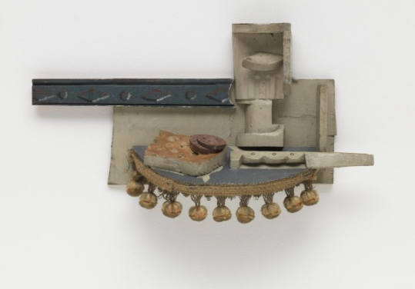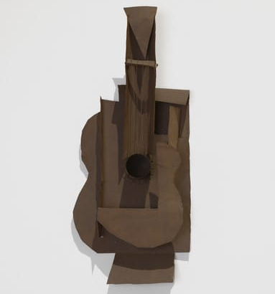
Pablo Picasso
Still life/Guitar
1914
Прилог 3 | 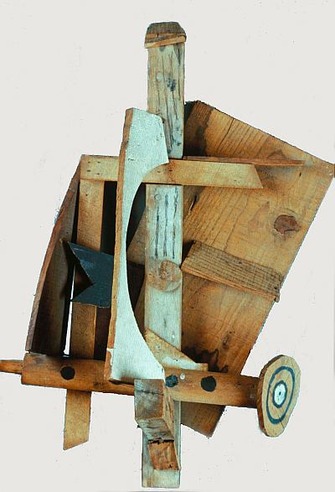
Pablo Picasso
Mandolin & Clarinet'
1912
Прилог 4 | 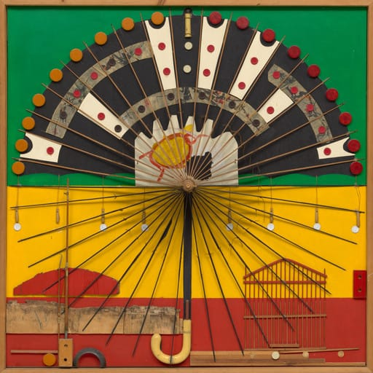
Noah Purifoy
Unknown
1967
Прилог 5 | 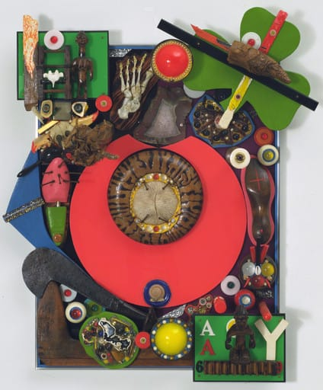
Alfonso Ossorio
Empty Chair or The Last Colonial
1969
Прилог 6 | 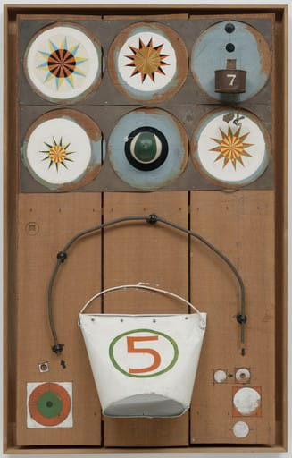
Mokuma Kikuhata
Roulette: Number Five
1964
Прилог 7 | Музичка композиција - класична музика за децу
Музичка композиција: Класична музика за децу

